Proyecto EDUTEC

**INDICE**

Datos Generales 4

Objetivo 4

Alcance 4

Modelo de Datos 5

Requerimientos 5

Seguridad (SEG) 5

Procesos de Negocio (NEG) 5

Mantenimiento de Tablas (MAN) 6

Consultas (CON) 7

Reportes (REP) 7

Software 7

Arquitectura de la Solución 7

Acceso a la Base de Datos 9

Requerimientos de Seguridad 10

REQSEG001: Ingreso al Sistema 10

Diseño del Servicio 10

Modelamiento del Proceso 10

Programación del Servicio 10

Interfaz de Usuario 10

REQSEG002: Cambio de Clave 10

Requerimientos de Negocio 11

REQNEG001: Generación de un nuevo ciclo 11

Diseño del Servicio 11

Modelo del Proceso 11

Programación del servicio 11

REQNEG002: Programar Curso 12

Diseño del Servicio 12

Modelo del Proceso 12

Programación del servicio 12

REQNEG004: Asignar Profesor 13

Diseño del Servicio 13

Modelo del Proceso 13

Programación del servicio 13

REQNEG005: Registrar Matricula 14

Diseño del Servicio 14

Modelo del Proceso 14

Programación del servicio 14

REQNEG009: Eliminar Matrícula 15

Diseño del Servicio 15

Modelo del Proceso 15

Programación del servicio 15

REQNEG010: Cambio de Curso 16

Diseño del Servicio 16

Modelo del Proceso 16

Programación del servicio 16

REQNEG011: Cambio de Nota Subsanación 17

Diseño del Servicio 17

Modelo del Proceso 17

Programación del servicio 17

REQNEG012: Consulta Alumno por Curso Programado 18

Diseño del Servicio 18

Modelo del Proceso 18

Programación del servicio 18

REQNEG013: Curso Asignado por Profesor 19

Diseño del Servicio 19

Modelo del Proceso 19

Programación del servicio 19

REQNEG013: Curso Asignado por Profesor 20

Diseño del Servicio 20

Modelo del Proceso 20

Programación del servicio 20

Requerimientos de Mantenimientos 21

REQMAN001: Mantenimiento de Tarifa 21

Diseño del Servicio 21

Modelo del Proceso 21

Programación del servicio 21

REQMAN002: Mantenimiento de Curso 22

Diseño del Servicio 22

Modelo del Proceso 22

Programación del servicio 22

REQMAN003: Mantenimiento de Profesor 23

Diseño del Servicio 23

Modelo del Proceso 23

Programación del servicio 23

REQMAN004: Mantenimiento de Alumno 24

Diseño del Servicio 24

Modelo del Proceso 24

Programación del servicio 24

REQMAN005: Mantenimiento de Empleado 25

Diseño del Servicio 25

Modelo del Proceso 25

Programación del servicio 25

# Datos Generales

Curso: Taller de Programación II

Profesor: Gustavo Coronel

Ciclo: VI

Periodo: 2018-0

Integrantes:

* Dick Mendoza
* Pablo Inga
* Cesar Jason Azañero Fernádez

# Objetivo

Somos una institución educativa orientada a la capacitación y formación en diversas áreas del conocimiento que tiene como misión brindar a nuestros alumnos un ambiente favorable para el logro de los aprendizajes y una oferta educativa atractiva, basada en la calidad, adecuación al contexto y desarrollo tecnológico aplicado a la formación.   
Surge y se desarrolla como una empresa 100 % local, iniciando sus actividades formalmente el 3 de marzo de 2010 en la ciudad de Rocha.   
Nuestro equipo docente capacitado, con experiencia en la Educación Formal e No Formal y en permanente actualización es la guía que permite el cumplimento de nuestros objetivos.

Capacitamos en las Áreas de Informática, Administración y Gestión Administrativa y Contable, Educación, Idiomas, Fotografía y Dibujo.

# Alcance

Con la finalidad de clarificar su presentación, los hemos subdividido en alcances del proyecto y alcances específicos de la solución para Edutec.

El plan de desarrollo del Software describe de manera general el plan que será utilizado para el desarrollo del Sistema de Edutec. Durante el proceso de desarrollo en lo concerniente a la Visión se definen las características del producto a desarrollar desde la perspectiva del cliente.

# Modelo de Datos

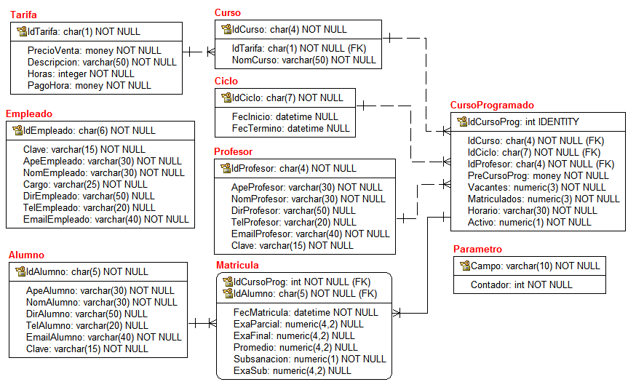

# Requerimientos

## Seguridad (SEG)

| **CODIGO** | **NOMBRE** | **DESCRIPCIÓN** |
| --- | --- | --- |
| **REQSEG001** | Acceso al sistema | Los empleados deben identificarse utilizando su IdEmpleado y Clave para iniciar sesión en el sistema. |
| **REQSEG002** | Cambio de clave | Permite a los empleados cambiar su clave. |

## Procesos de Negocio (NEG)

| **CODIGO** | **NOMBRE** | **DESCRIPCIÓN** |
| --- | --- | --- |
| **REQNEG001** | Generación de un nuevo ciclo | El proceso genera el siguiente ciclo en función al último que existe en la tabla **CICLO**.  La fecha de inicio es el primer día del mes y la fecha de término es el último día del mes. |
| **REQNEG002** | Programar Curso | * Solo se pueden programar cursos a partir del ciclo actual hacia adelante. * El precio del curso se debe leer de la tabla **TARIFA**. * Las vacantes es un campo editable, pero, por defecto debe mostrar 20. * Por defecto, el curso programado debe estar activado. * Puede ser que no se asigne profesor. |
| **REQNEG003** | Anular curso programado | Consiste en desactivar el curso programado, en este caso se deben cumplir las siguientes condiciones:   * Solo se permite eliminar cursos del ciclo actual, hacia adelante. * El curso programado debe tener a lo más 5 matriculados.   Este proceso implica eliminar todas sus matrículas, y el campo **IdProfesor** debe establecerse en nulo (NULL). |
| **REGNEG004** | Asignar profesor | Este proceso consiste en asignar un profesor a un curso programado.  La condición es que un profesor solo puede estar programado a los mas en 3 curso por ciclo. |
| **REQNEG005** | Matricula | Este proceso permite registrar la matrícula de un estudiante. |
| **REQNEG006** | Registrar notas de curso. | Este proceso permite registrar las notas de los estudiantes de un curso programado. |
| **REQNEG007** | Registrar nota de estudiante. | Este proceso permite registrar las notas de un estudiante. |
| **REQNEG008** | Registrar nota de examen de subsanación. | Este proceso permite registrar la nota de examen de subsanación de un estudiante. |
| **REQNEG009** | Eliminar matricula. | Se elimina el registro de la matricula solo en los siguientes casos:   * **Ciclo Actual:** Si el curso tiene a lo más 5 alumnos matriculados. * **Ciclos Futuros:** Procede sin problemas. |
| **REQNEG010** | Cambio de curso. | Este caso permite a un estudiante cambiar de curso, solo procede en el ciclo actual y ciclos futuros. |

## Mantenimiento de Tablas (MAN)

| **CODIGO** | **NOMBRE** | **DESCRIPCIÓN** |
| --- | --- | --- |
| **REQMAN001** | Mantenimiento de Tarifas | Este proceso permite registrar las tarifas. |
| **REQMAN002** | Mantenimiento de Cursos | Este proceso permite registrar los cursos. |
| **REQMAN003** | Mantenimiento de Profesores | Este proceso permite registrar los profesores. |
| **REQMAN004** | Mantenimiento de Alumnos | Este proceso permite registrar los alumnos. |
| **REQMAN005** | Mantenimiento de Empleados | Este proceso permite registrar los empleados. |

## Consultas (CON)

| **CODIGO** | **NOMBRE** | **DESCRIPCIÓN** |
| --- | --- | --- |
|  |  |  |
|  |  |  |
|  |  |  |
|  |  |  |
|  |  |  |

## Reportes (REP)

| **CODIGO** | **NOMBRE** | **DESCRIPCIÓN** |
| --- | --- | --- |
|  |  |  |
|  |  |  |
|  |  |  |
|  |  |  |
|  |  |  |

# Software

Base de datos: SQL Server

Lenguaje de programación: Java y JavaScript

Servidor Web: Apache / GlassFish

IDE: NetBeans / Eclipse

# Arquitectura de la Solución

Arquitectura en capas utilizando MVC-WEB.

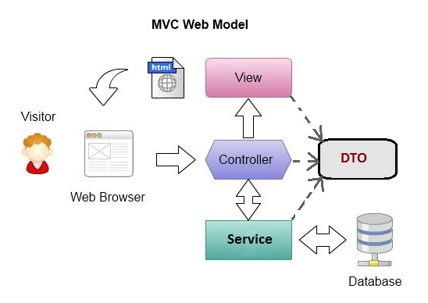

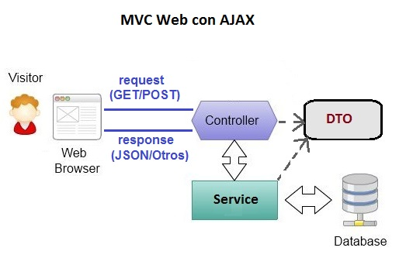

# Acceso a la Base de Datos

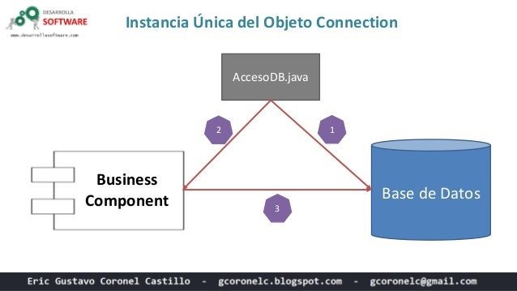

A continuación, se tiene la clase AccesoDB:

# Requerimientos de Seguridad

## REQSEG001: Ingreso al Sistema

### Diseño del Servicio

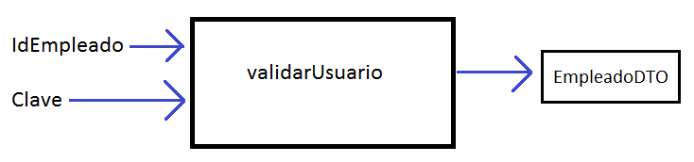

Si los datos son correctos, retorna un objeto de tipo **EmpleadoDTO**, en caso contrario genera una excepción.

### Modelamiento del Proceso

### Programación del Servicio

### Interfaz de Usuario

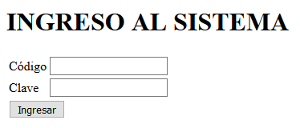

## REQSEG002: Cambio de Clave

# Requerimientos de Negocio

## REQNEG001: Generación de un nuevo ciclo

### Diseño del Servicio

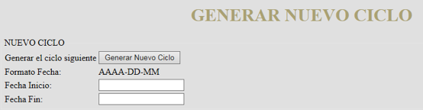

### Modelo del Proceso

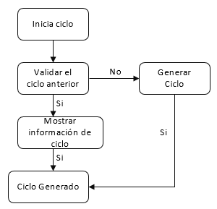

### Programación del servicio

## REQNEG002: Programar Curso

### Diseño del Servicio

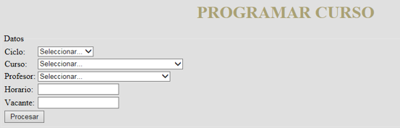

### Modelo del Proceso

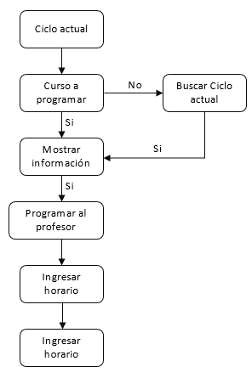

### Programación del servicio

## REQNEG004: Asignar Profesor

### Diseño del Servicio

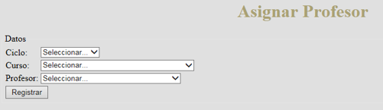

### Modelo del Proceso

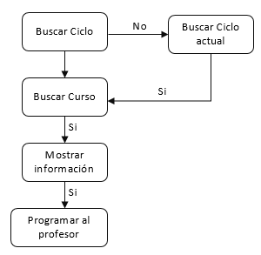

### Programación del servicio

## REQNEG005: Registrar Matricula

### Diseño del Servicio

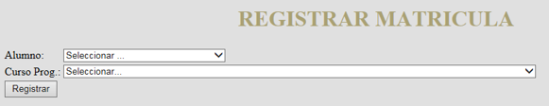

### Modelo del Proceso

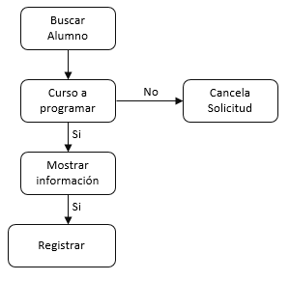

### Programación del servicio

## REQNEG009: Eliminar Matrícula

### Diseño del Servicio

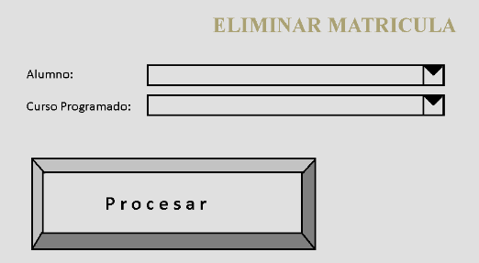

### Modelo del Proceso

Aquí debes desarrollar un diagrama de flujo del proceso.

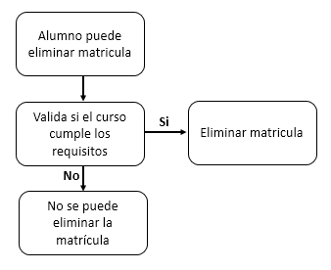

### Programación del servicio

## REQNEG010: Cambio de Curso

### Diseño del Servicio

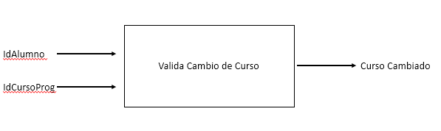

### Modelo del Proceso

Aquí debes desarrollar un diagrama de flujo del proceso.

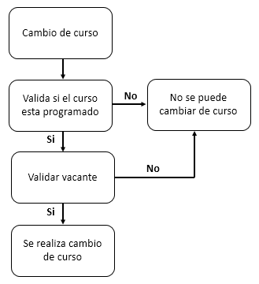

### Programación del servicio

## REQNEG011: Cambio de Nota Subsanación

### Diseño del Servicio

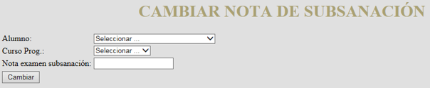

### Modelo del Proceso

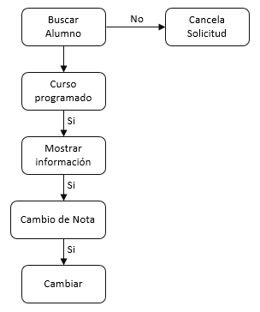

### Programación del servicio

## REQNEG012: Consulta Alumno por Curso Programado

### Diseño del Servicio

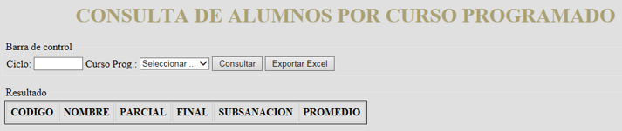

### Modelo del Proceso

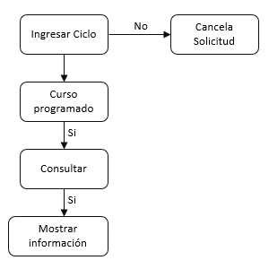

### Programación del servicio

## REQNEG013: Curso Asignado por Profesor

### Diseño del Servicio

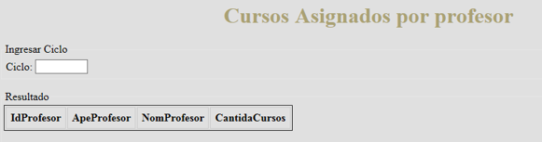

### Modelo del Proceso

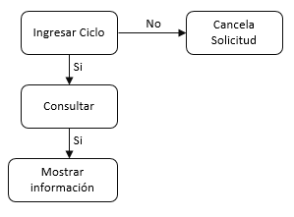

### Programación del servicio

## REQNEG013: Curso Asignado por Profesor

### Diseño del Servicio

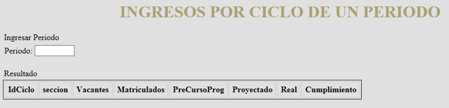

### Modelo del Proceso

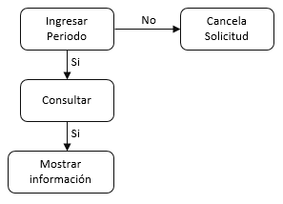

### Programación del servicio

# Requerimientos de Mantenimientos

## REQMAN001: Mantenimiento de Tarifa

### Diseño del Servicio

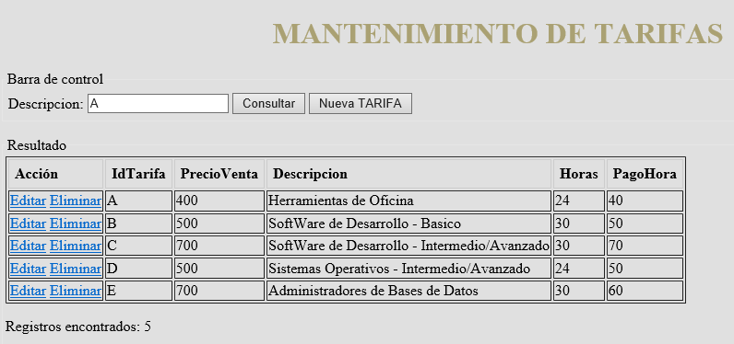

### Modelo del Proceso

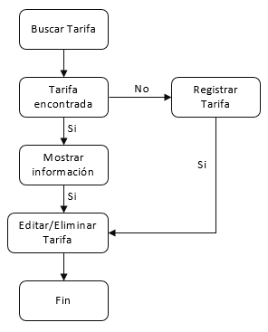

### Programación del servicio

## REQMAN002: Mantenimiento de Curso

### Diseño del Servicio

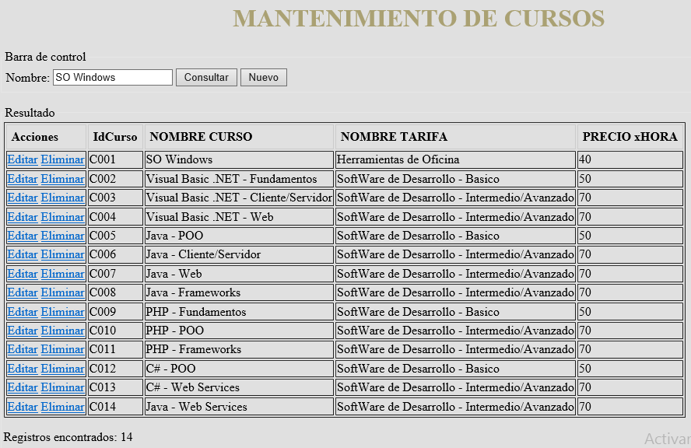

### Modelo del Proceso

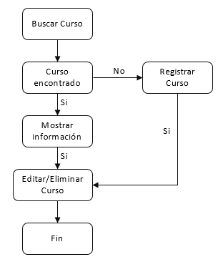

### Programación del servicio

## REQMAN003: Mantenimiento de Profesor

### Diseño del Servicio

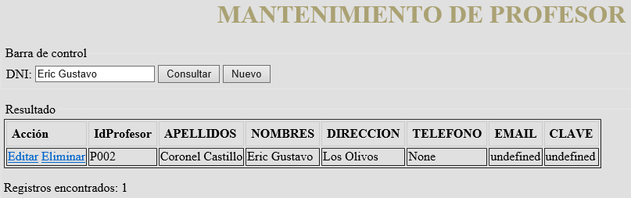

### Modelo del Proceso

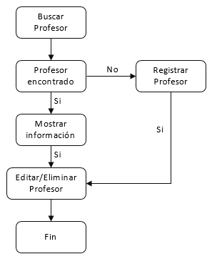

### Programación del servicio

## REQMAN004: Mantenimiento de Alumno

### Diseño del Servicio

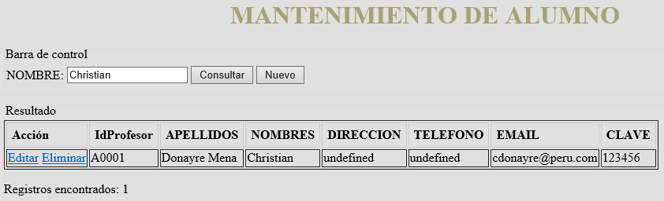

### Modelo del Proceso

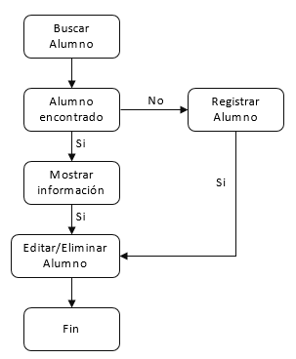

### Programación del servicio

## REQMAN005: Mantenimiento de Empleado

### Diseño del Servicio

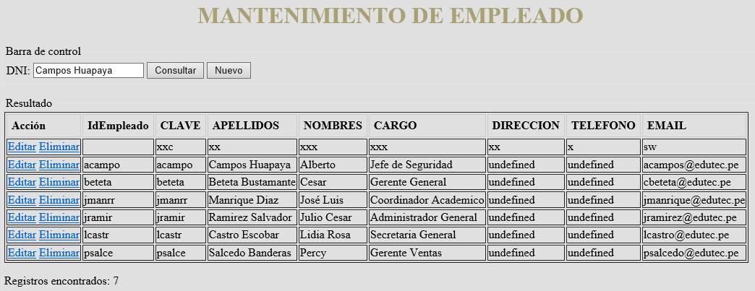

### Modelo del Proceso

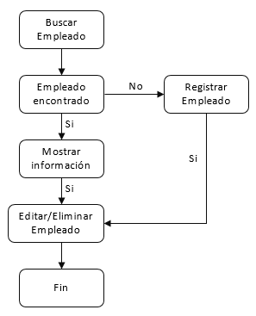

### Programación del servicio